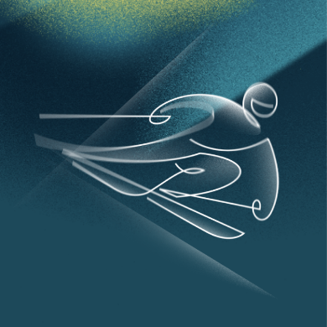 | Ski Alpin | auf der Skipiste
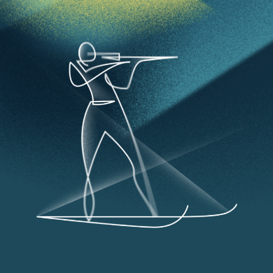 | Biathlon | auf der Schießanlage auf der Loipe
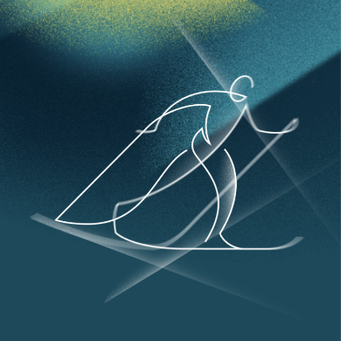 | Langlauf | auf der Loipe imGelände
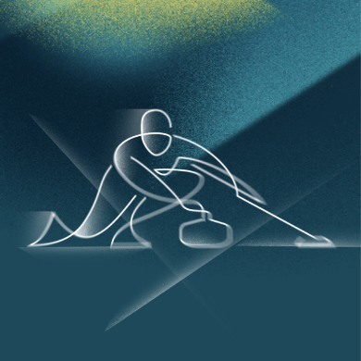 | Curling | auf der Eisbahn
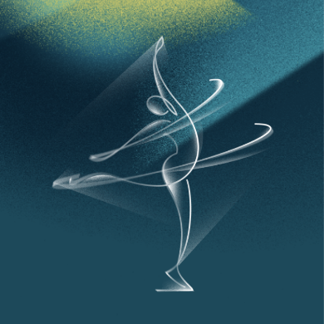 | Eiskunstlauf | in der Eishalle
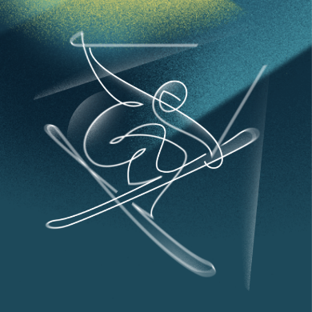 | Ski Freestyle | im Snowpark auf dem Berg
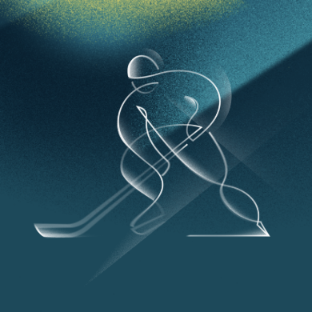 | Eishockey | im Eisstadion
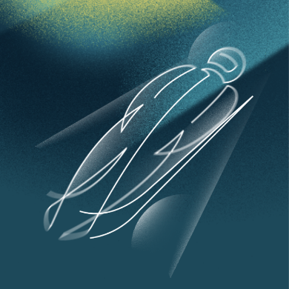 | Rodeln | auf der Rodelbahn
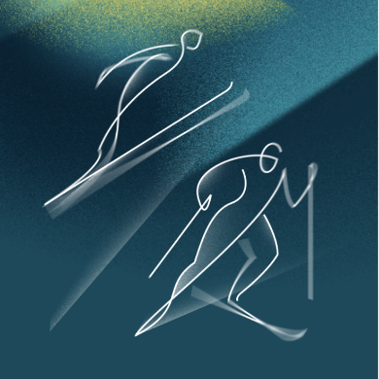 | Nordische Kombination | auf der Schanze auf der Loipe
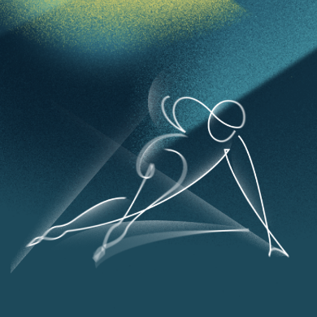 | Shorttrack | auf der Eisbahn
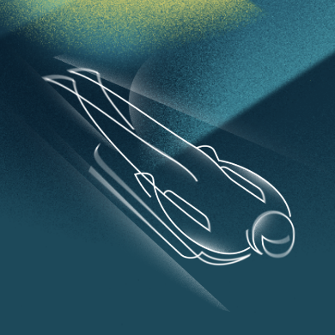 | Skeleton | auf der Skeletonbahn im Eiskanal
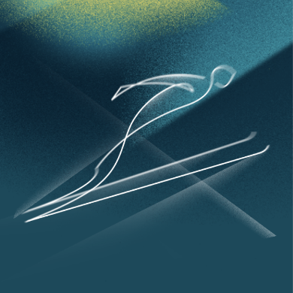 | Skispringen | auf der Schanze auf der Sprungschanze
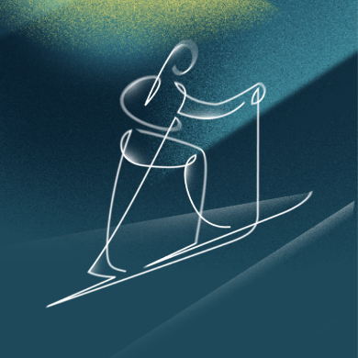 | Ski Mountaineering | im Gelände am Steilhang
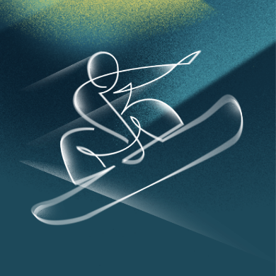 | Snowboard | auf der Piste im Snowpark
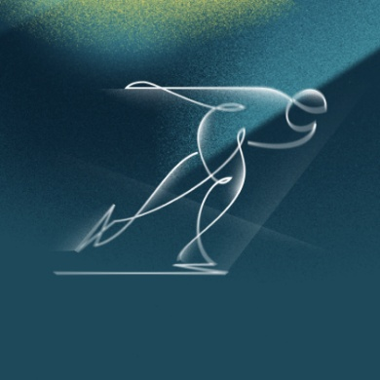 | Eisschnelllauf | auf der Eisbahn
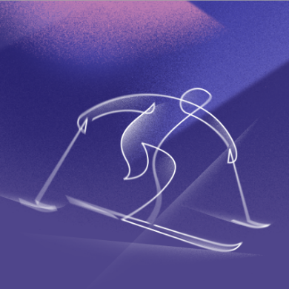 | Para Ski Alpin | auf der Skipiste
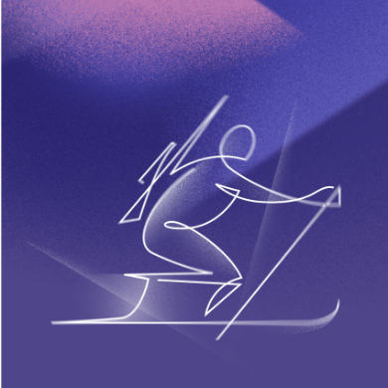 | Para Biathlon | auf der Schießanlage auf der Loipe
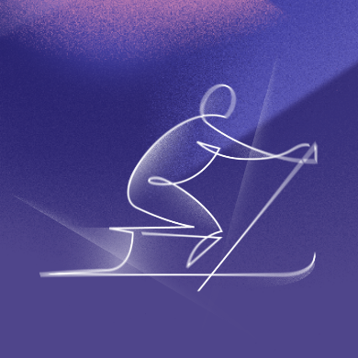 | Para Skilanglauf | im Geländer auf der Loipe
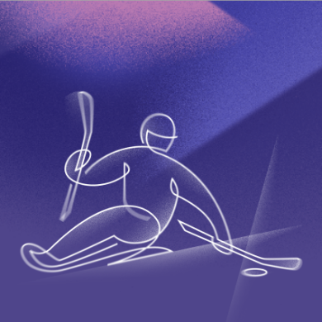 | Para Eishockey | im Eisstadion
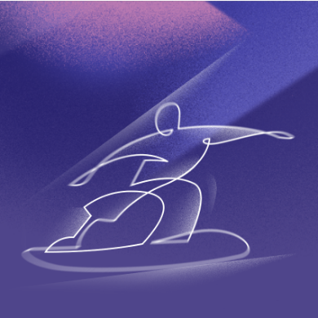 | Para Snowboard | auf der Piste im Snowpark
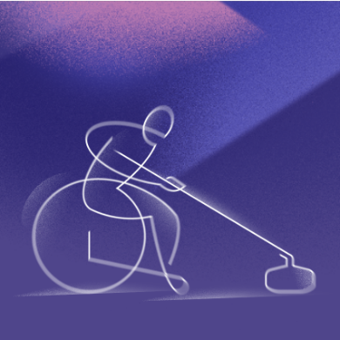 | Rollstuhlcurling | auf der Eisbahn

